ОПИСАНИЕ МЕСТОПОЛОЖЕНИЯ ГРАНИЦ
территориальной зоны О-2. Зона размещения объектов социального и коммунально-бытового назначения

Сведения об объекте
N п/п | Характеристики объекта | Описание характеристик
1 | 2 | 3
1 | Местоположение объекта | Ханты-Мансийский автономный округ-Югра, Нефтеюганский район,  сельское поселение Лемпино, село Лемпино
2 | Площадь объекта +/- величина погрешности определения площади (P +/- Дельта P) | 12 656 кв. м +/- 39 кв. м
3 | Иные характеристики объекта | -

ОПИСАНИЕ МЕСТОПОЛОЖЕНИЯ ГРАНИЦ
территориальной зоны О-2. Зона размещения объектов социального и коммунально-бытового назначения

Сведения о местоположении границ объекта
1. Система координат МСК-86 Ханты-Мансийский автономный округ — Югра зона 3
2. Сведения о характерных точках границ объекта
Обозначение характерных точек границ | Координаты, м |  | Метод определения координат характерной точки | Средняя квадратическая погрешность положения характерной точки (Mt), м | Описание обозначения точки
Обозначение характерных точек границ | X | Y | Метод определения координат характерной точки |  | Описание обозначения точки
1 | 2 | 3 | 4 | 5 | 6
3. Сведения о характерных точках части (частей) границы объекта
Обозначение характерных точек части границы | Координаты, м |  | Метод определения координат и средняя квадратическая погрешность положения характерной точки (Mt), м | Средняя квадратическая погрешность положения характерной точки (Mt), м | Описание обозначения точки
Обозначение характерных точек части границы | X | Y |  |  | Описание обозначения точки
1 | 2 | 3 | 4 | 5 | 6
Часть N1
1 | 951508.37 | 3456176.46 | аналитический метод | 0.10 | -
2 | 951517.90 | 3456243.36 | аналитический метод | 0.10 | -
3 | 951513.22 | 3456241.58 | аналитический метод | 0.10 | -
4 | 951511.96 | 3456241.18 | аналитический метод | 0.10 | -
5 | 951499.10 | 3456237.92 | аналитический метод | 0.10 | -
6 | 951485.57 | 3456234.58 | аналитический метод | 0.10 | -
7 | 951478.26 | 3456179.50 | аналитический метод | 0.10 | -
1 | 951508.37 | 3456176.46 | аналитический метод | 0.10 | -
Часть N2
8 | 951348.09 | 3456122.65 | аналитический метод | 0.10 | -
9 | 951350.24 | 3456153.52 | аналитический метод | 0.10 | -
10 | 951351.93 | 3456181.66 | аналитический метод | 0.10 | -
11 | 951352.12 | 3456193.88 | аналитический метод | 0.10 | -
12 | 951351.08 | 3456219.30 | аналитический метод | 0.10 | -
13 | 951278.42 | 3456218.84 | аналитический метод | 0.10 | -
14 | 951273.15 | 3456214.69 | аналитический метод | 0.10 | -
15 | 951275.05 | 3456203.39 | аналитический метод | 0.10 | -
16 | 951269.33 | 3456203.21 | аналитический метод | 0.10 | -
17 | 951286.03 | 3456122.85 | аналитический метод | 0.10 | -
8 | 951348.09 | 3456122.65 | аналитический метод | 0.10 | -
Часть N3
18 | 951279.54 | 3456228.57 | аналитический метод | 0.10 | -
19 | 951279.42 | 3456234.56 | аналитический метод | 0.10 | -
20 | 951278.84 | 3456264.92 | аналитический метод | 0.10 | -
21 | 951278.77 | 3456264.94 | аналитический метод | 0.10 | -
22 | 951246.99 | 3456273.17 | аналитический метод | 0.10 | -
23 | 951195.90 | 3456272.76 | аналитический метод | 0.10 | -
24 | 951196.21 | 3456229.06 | аналитический метод | 0.10 | -
25 | 951196.24 | 3456225.05 | аналитический метод | 0.10 | -
26 | 951248.90 | 3456227.46 | аналитический метод | 0.10 | -
27 | 951256.32 | 3456227.72 | аналитический метод | 0.10 | -
18 | 951279.54 | 3456228.57 | аналитический метод | 0.10 | -

ОПИСАНИЕ МЕСТОПОЛОЖЕНИЯ ГРАНИЦЫ
территориальной зоны О-2. Зона размещения объектов социального и коммунально-бытового назначения
(наименование объекта)
План границ объекта
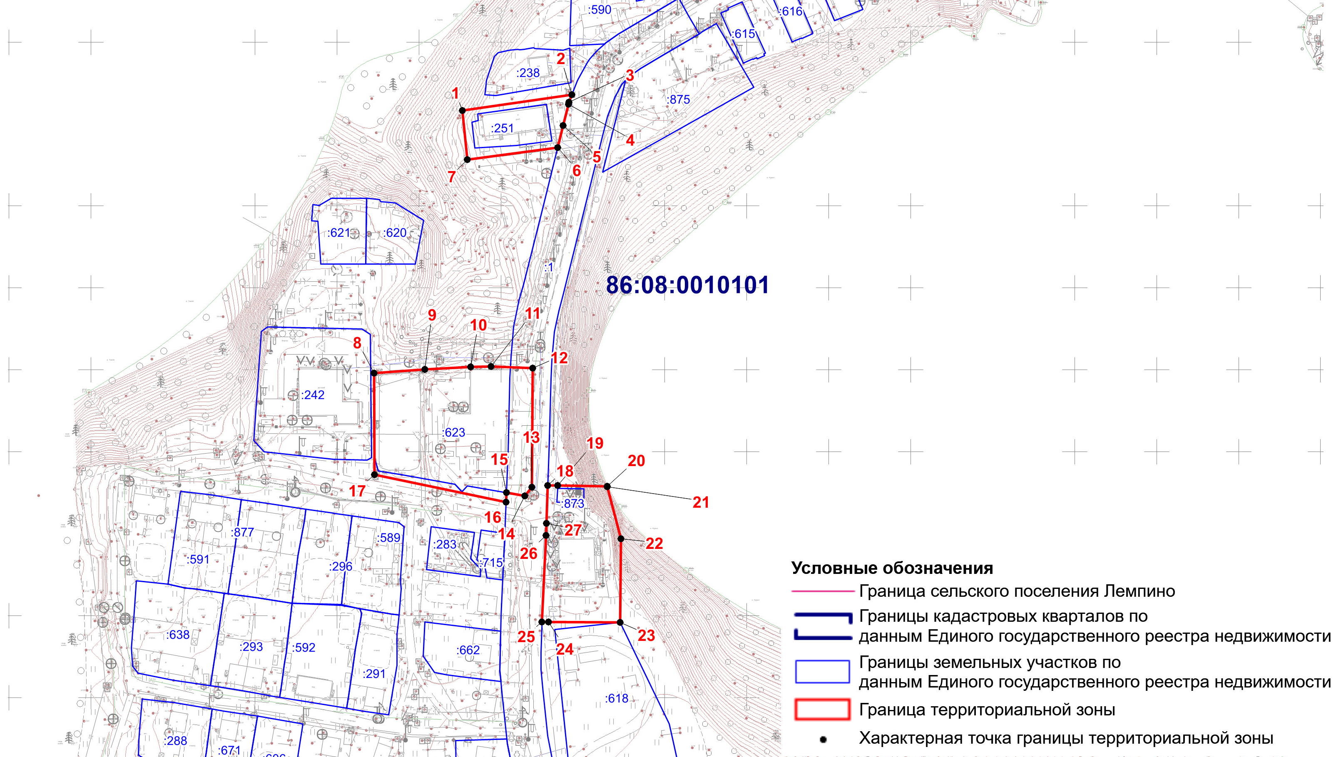
Масштаб 1:3000
Текстовое описание местоположения границ территориальной зоны
О-2. Зона размещения объектов социального и коммунально-бытового назначения
Прохождение границы |  | Описание прохождения границы
от точки | до точки | Описание прохождения границы
1 | 2 | 3
1 | 2 | -
2 | 3 | -
3 | 4 | -
4 | 5 | -
5 | 6 | -
6 | 7 | -
7 | 1 | -
8 | 9 | По границе земельного участка 86:08:0010101:623
9 | 10 | По границе земельного участка 86:08:0010101:623
10 | 11 | По границе земельного участка 86:08:0010101:623
11 | 12 | По границе земельного участка 86:08:0010101:623
12 | 13 | По границе земельного участка 86:08:0010101:623
13 | 14 | По границе земельного участка 86:08:0010101:623
14 | 15 | -
15 | 16 | -
16 | 17 | -
17 | 8 | -
18 | 19 | -
19 | 20 | -
20 | 21 | -
21 | 22 | -
22 | 23 | -
23 | 24 | -
24 | 25 | -
25 | 26 | -
26 | 27 | По границе земельного участка 86:08:0010101:1
27 | 18 | -

